Zelfhulpgroep Overleden Kind
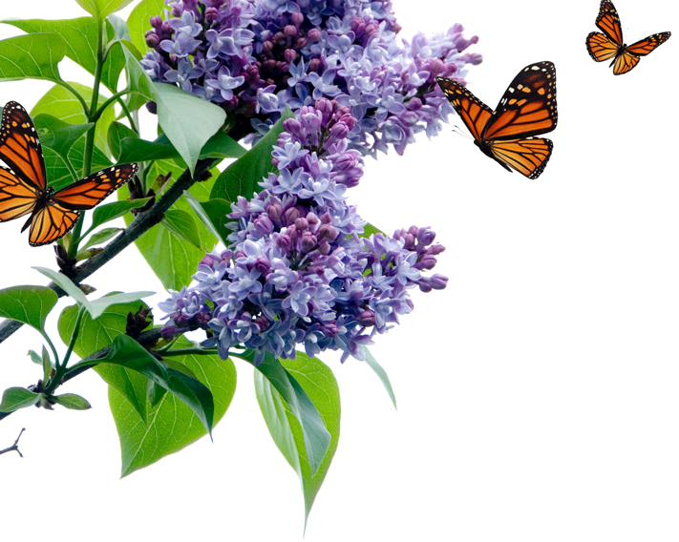

Jaarverslag 2019

Inhoudsopgave

Algemeen 3
Het bestuur 3
Contactwerkgroep 4
Werkgroep Mariposa 4
Werkgroep Internet 5
Werkgroep voorlichting/onderwijs 5
Ledenadministratie 5
Werkgroep facebook 5
Werkgroep subsidies 6
Werkgroep Creatief Herdenken 6
Tot slot 6

Algemeen

De doelstelling van DagVlinder: “Begeleiding te bieden aan lotgenoten door lotgenoten op vrijwillige basis”, is door de tomeloze inzet van ieder dit derde jaar zeker tot zijn recht gekomen.
DagVlinder heeft zich actief ingezet voor het behartigen van de belangen van onze leden. Er zijn dit jaar een lezing, een wandeling, een herdenkingsbijeenkomst en WWC georganiseerd.
Hiernaast waren er 8 bijeenkomsten van Creatief Herdenken te Brunssum. Ook werden er 5 inloopmiddagen gehouden te Brunssum.

Het bestuur

Het bestuur is sinds 1-1-2016 als volgt samengesteld:
Voorzitter Kitty Huisman
Secretaris Kitty Huisman
Penningmeester Hillie Rameckers
Algemene zaken Truus Gommans

Het bestuur heeft in 2018 regelmatig overleg gevoerd met de contactwerkgroep.
Er is eenmaal een algemene ledenvergadering gehouden. De begroting is vastgesteld en het bestuur heeft uitleg gegeven over de vereniging.
Er is diverse keren per telefoon of mail onderling contact geweest binnen het bestuur en er is tweemaal vergaderd op ons contactadres.
Hillie en Kitty hebben contact voortgezet met diverse instanties.

- Gemeente Brunssum, overleg gehad met wethouder L’Espoir; voeding houden met B & W om zo DagVlinder beter op de kaart te zetten
- Gemeente Brunssum, overleg gehad met oud-wethouder Offermans; voeding houden met de raad om zo DagVlinder beter op de kaart te zetten.
- Overleg gehad met burgemeester Leers omtrent de Limpensstichting.

Verslag activiteiten diverse werkgroepen

- Contactwerkgroep

Contactgroepvoorzitter: Kitty Huisman
Notulist: Henk Huisman
Persberichten: Pierre Jetten
Medelevenkaarten: Hilda Jetten
Verzorging uitnodigingen: Hillie Rameckers en Kitty Huisman
Henk Huisman
Truus Gommans
Luciënne Smeets
Marion Walters
Piet van Wezel

De werkgroep heeft een viertal keren vergaderd.
Er zijn vier activiteiten georganiseerd, met name de wandeling te Beek, de Herdenkingsbijeenkomst te Nieuwstadt, de lezing te Reuver en WWC te Merkelbeek.
“Ons Lokaal” wordt regelmatig gebruikt zoals bij bijeenkomsten Creatief Herdenken, inloopmiddagen/ochtend, vergaderingen administratieve en organisatorische werkzaamheden van ons, overleg/afspraken met derden.
Dit jaar is ook weer een gespreksgroep te Brunssum opgestart en afgesloten, de terugkomdag vindt in 2020 plaats.
Hillie, Pierre, Hilda en Kitty brachten huisbezoeken aan nieuwe lotgenoten.

- Werkgroep Mariposa

Redactieadres Mariposa: Kitty Huisman, Churchillstraat 34, 6441 JT Brunssum
Redactieleden: Pierre Jetten: verzorgt cd-bespreking
Kitty Huisman: verzorgt boek-bespreking
Henk Huisman; verzending
Kitty Huisman; stelt Mariposa samen, zorgt voor drukwerk en verzending
Truus Gommans: verzorgt het interview
Hilda Jetten
Pierre Jetten
Verzorging illustraties: Pierre Jetten
Teksten mee verzorgen: allemaal

De redactie heeft meestal per mail of telefonisch een en ander op elkaar afgestemd met betrekking tot de invulling van de Mariposa. Ook is het een terugkerend agendapunt op de contactwerkgroep-vergadering. Hiertoe is uit besparing van reiskosten besloten.
De Mariposa is vier maal verschenen.

- Werkgroep Internet
Beheer site: Kitty Huisman
Aanleveren tekst: Kitty Huisman
Hello Sunshine heeft de site ontwikkeld en werkt samen met Kitty aan nog een uitgebreidere site.

- Werkgroep voorlichting/onderwijs

Leden: Kitty Huisman
Pierre Jetten
Truus Gommans
Hillie Rameckers
Marion Walters

Op de Hogeschool Zuid hebben Marion, Pierre en Kitty uitleg over DagVlinder gegeven aan cursisten van verschillende disciplines tijdens de patiëntencontactdag.
Hillie en Kitty hebben een viertal cursisten van de Universiteit Maastricht begeleid bij een project van zes weken.
Hillie, Kitty, Pierre en Hilda zijn aanwezig geweest bij een tweetal herdenkingsbijeenkomsten in het ziekenhuis met een info-stand van DagVlinder.

- Ledenadministratie

Ledenbestand dit jaar gegroeid naar 45 leden per 31 december 2019.
Dit deel wordt verzorgd door onze ledenadministrateur Henk Huisman.

- Werkgroep facebook

Leden: Henk Huisman
Kitty Huisman

Dit wilde in 2019 nog niet zo vlotten. Hopelijk gaat dit beter in 2020.

- Werkgroep subsidies

Leden: Kitty Huisman
Henk Huisman
Huub Jakobs
Hillie Rameckers

Er zijn in 2018 een tweetal subsidieaanvragen gedaan. Een werd er gehonoreerd, met name de gemeente Brunssum. Een subsidieaanvraag bij fondsenwerving werd afgewezen.

- Werkgroep Creatief Herdenken
Kitty Huisman
Hillie Rameckers
Els Vroemen

Er zijn een achttal bijeenkomsten geweest; Els begeleidt de lotgenoten op het gebied van het werken met kleren van de overleden kinderen. Hillie en Kitty zorgen voor een stukje creatief bezig zijn, waarop de nadruk gelegd wordt dat er gesprekken met de lotgenoten tot stand komen.

Tot slot:
Het bestuur is alle leden, werkgroepleden en begunstigers zeer erkentelijk voor de bijdrage in 2019 geleverd. Door de inzet van velen heeft DagVlinder in 2019 wederom een rol van betekenis mogen spelen zowel op het persoonlijke als het maatschappelijke vlak. Wij hebben dan ook alle vertrouwen in de toekomst!

Namens het bestuur,

Kitty Huisman, secretaris DagVlinder.
Januari 2020

